Premium-Klangkünstler: High Definition Kopfhörer HD10
Mit der neuen High Resolution Technologie des RP-HD10 bietet Panasonic Musikliebhabern ein kristallklares Hörerlebnis
MEDIENINFORMATION

Diesen Pressetext und die Pressefotos (downloadfähig mit 300 dpi) finden Sie im Internet unter http://www.panasonic.com/ch/de/
corporate/presse.html
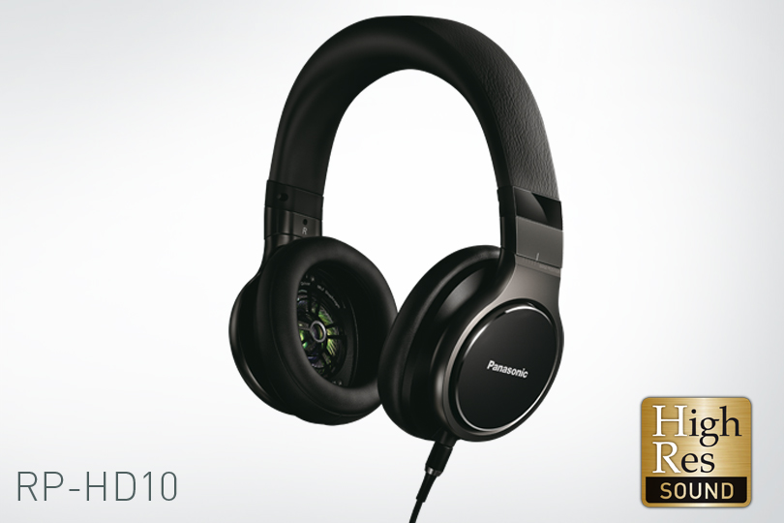
Rotkreuz, August 2014 – Der Konzertsaal für unterwegs: Der Panasonic HD10 ist das erste Kopfhörermodell des Elektronikherstellers mit der neuen High Resolution Technologie. Damit erfüllt der Over-Ear-Kopfhörer die höchsten Erwartungen anspruchsvoller Musikliebhaber. Ein 50mm High Resolution Wandler sorgt für tiefe, voluminöse Bässe und aussergewöhnlich klare Höhen. Der Übertragungsbereich von 4 – 50‘000Hz erzeugt dabei ein eindrucksvolles Klangspektrum, welches deutlich über den Frequenzumfang einer herkömmlichen CD hinausgeht.

Der neue HD10 ist das Premium-Modell im Panasonic Kopfhörer-Sortiment. Optisch überzeugt der ganzheitlich schwarze Kopfhörer mit stilvoller Schlichtheit. Der geschlossene Kopfhörer wird vom Kabel bis zum Kopfband aus erstklassigen Materialien angefertigt. Und das spürt der Nutzer nicht nur am Klang: Der HD10 hat genau das richtige Eigengewicht, fühlt sich hochwertig an und schmiegt sich beim Tragen angenehm an den Kopf.

Neue High Resolution Membran
Bei dem Premium-Kopfhörer HD10 liegen die entscheidenden Werte im Inneren: Für die Fertigung der Klangkörper verwendet Panasonic eine neue Hochpolymer-Membran nach Mehrschicht-Technologie und sichert so eine präzise und lineare Musikwiedergabe. Die Membran besteht aus 201 Schichten. So wird die Steifigkeit extrem verbessert und der Klangverlust reduziert. Zugleich sorgt ihr geringes Gewicht für eine hohe Reaktionsgeschwindigkeit.

Ein neu entwickeltes Spulendesign maximiert die magnetische Flussdichte und ermöglicht so eine exakte Wiedergabe des elektrischen Signals. Dank der Verwendung neuer vibrationsarmer Materialien bei der Rahmenkonstruktion werden Resonanzen weitgehend minimiert und eine sehr exakte Tonwiedergabe ermöglicht. So erleben Musikliebhaber jedes Stück wie in der ersten Reihe eines Live-Konzerts – von den Symphonien klassischer Musik bis hin zu rauen Hip Hop Beats: satter Sound bei einem fein aufgelösten Klangbild.

Flexibel anpassbarer Tragekomfort
Für garantierten Komfort und Passgenauigkeit bietet der HD10 ein hohes Mass an Flexibilität und lässt sich einfach an jede Kopfform anpassen. Das Kopfband ist nicht wie üblich nur vertikal, sondern zusätzlich auch sehr komfortabel horizontal verstellbar. Dies ermöglicht die Wahl einer individuellen Trageposition ohne den optimalen Sitz der ergonomisch geformten Ohrmuschel zu beeinflussen.

„Panasonic arbeitet kontinuierlich an der Entwicklung neuer Technologien. Mit der High Resolution Soundqualität des HD10 bieten wir unseren Audiofans nun das ultimative Hörerlebnis “, sagt Michael Langbehn, Manager PR, CSR und Sponsoring bei Panasonic Deutschland. „Wir sind stolz auf die brillante und hochanspruchsvolle Akustik des HD10, mit dem Musikliebhaber noch tiefer in die Klangwelten ihrer Musik eintauchen können.“
Verfügbarkeit & Preise
Der Kopfhörer RP-HD10 ist ab Ende September 2014 für Fr. 299.90 (UVP) im Handel erhältlich.

Modell | RP-HD10E-K
Typ | High Resolution Kopfhörer
Wandler | 50mm
Impedanz | 18Ω/kHz
Maximale Eingangsleistung | 1500mW
Frequenzgang | 4-50.000Hz
Empfindlichkeit | 92 dB/mW
Kabel | Einseitige Kabelführung
Kabellänge | 1,2m; 3m Verlängerungskabel
Anschluss | 3,5mm Stereo-Mini, vergoldet,  6,3mm Adapterstecker
Farbe | Schwarz
Sonstiges | Transporttasche

Über Panasonic:
Die Panasonic Corporation gehört zu den weltweit führenden Unternehmen in der Entwicklung und Produktion elektronischer Technologien und Lösungen für Kunden in den Geschäftsfeldern Residential, Non-Residential, Mobility und Personal Applications. Seit der Gründung im Jahr 1918 expandierte Panasonic weltweit und unterhält inzwischen über 500 Konzernunternehmen auf der ganzen Welt. Im abgelaufenen Geschäftsjahr (Ende 31. März 2014) erzielte das Unternehmen einen konsolidierten Netto-Umsatz von 7,74 Billionen Yen/57,74 Milliarden EUR. Panasonic hat den Anspruch, durch Innovationen über die Grenzen der einzelnen Geschäftsfelder hinweg Mehrwerte für den Alltag und die Umwelt seiner Kunden zu schaffen. Weitere Informationen über das Unternehmen sowie die Marke Panasonic finden Sie unter www.panasonic.net.

Weitere Informationen:

Panasonic Schweiz
Eine Division der Panasonic Marketing Europe GmbH
Grundstrasse 12
6343 Rotkreuz

Ansprechpartner für Presseanfragen:
Judith Bussmann
Tel.: 041 203 20 00
E-Mail: judith.bussmann@eu.panasonic.com

